Ежемесячный отчет о проведенных мероприятиях в
МБДОУ “Детский сад №1 “Радуга” пгт. Камское Устье”
в рамках Года родных языков и народного единства
за январь месяц

Наименование мероприятия | Дата проведения | Охват | Краткая информация
“Татарча сөйләшәбез” | 18.01.2021 | 100 | Оформление выставки, на котором представлен большой набор дидактического и демонстрационного материала, пособий по обучению татарскому языку. Педагоги, воспитанники групп могут ознакомится с данным материалом, пополнить свои знания, обогатить словарный запас. Педагоги по обучению татарскому языку, объясняют и оказывают помощь в обучении татарскому языку русскоязычным воспитателям.  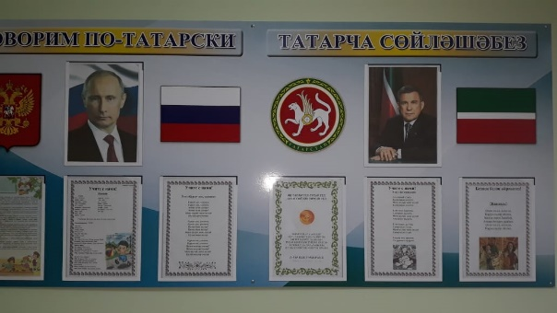  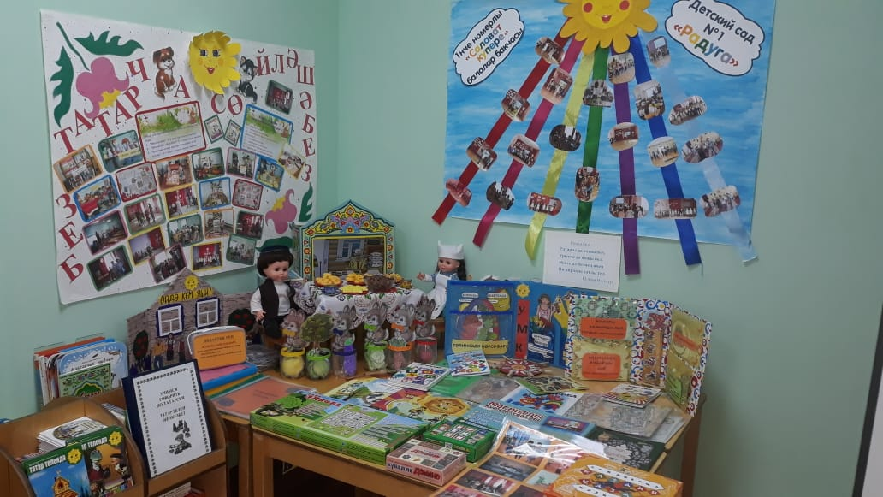  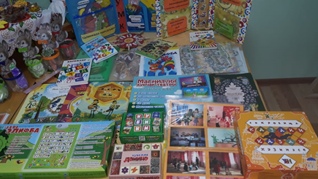
«Туган телләр була бер генә - Туган телнең кадерен бел генә» | 21.01.2021 | 30 | Дети подготовительной группы узнали о том, что 2021 год назван Годом родных языков и народного единства, о роли родного языка в жизни человека, о том как важно сохранить свой язык. Также они играли в татарские народные игры “Зәнгәр чәчәк”, “Түбәтәй”, посмотрели мультфильм по произведению Г. Тукая «Туган тел». Побывали в мини музее нашего детского сада. 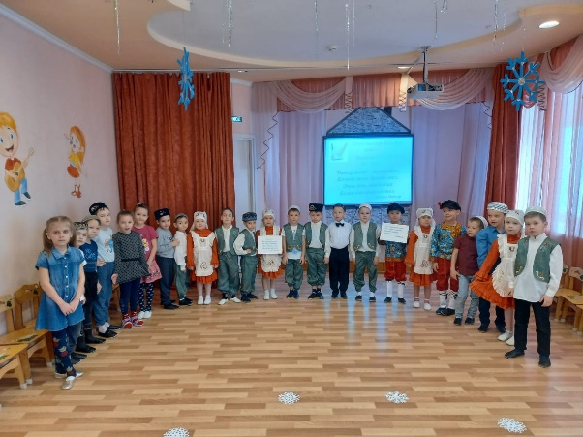  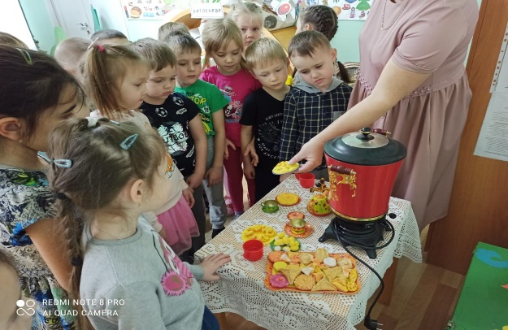  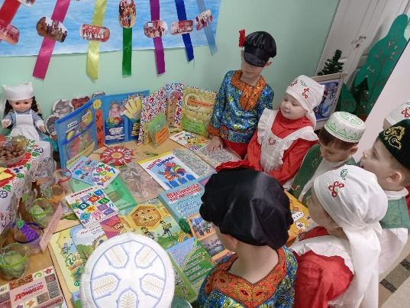  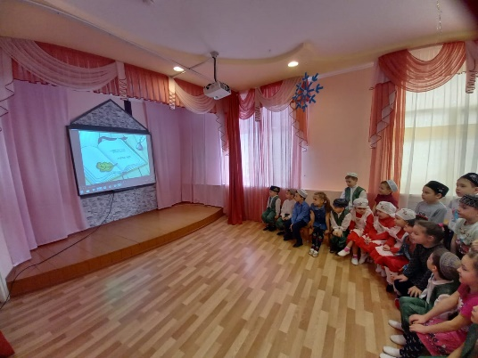  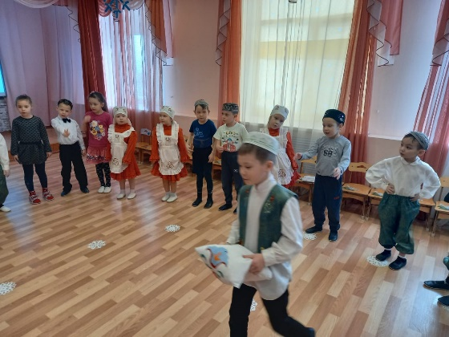
«Народы проживающие на территории России» | 22.01.21 | 70 | Воспитанники младших, средних и старших групп провели мероприятие по ознакомлению с народами России. Рассмотрели национальную одежду русских и татар. Играли в настольные игры «Собери узор», «Назови элементы одежды».  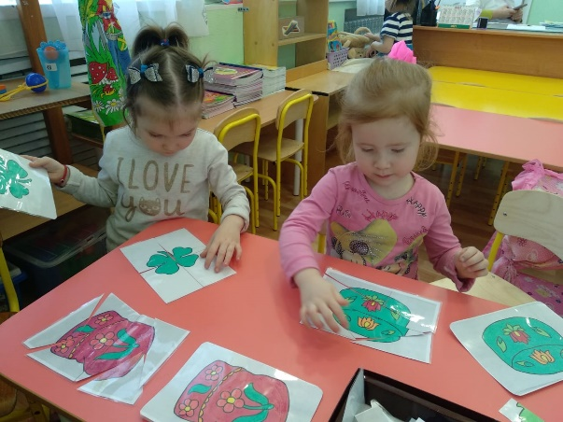  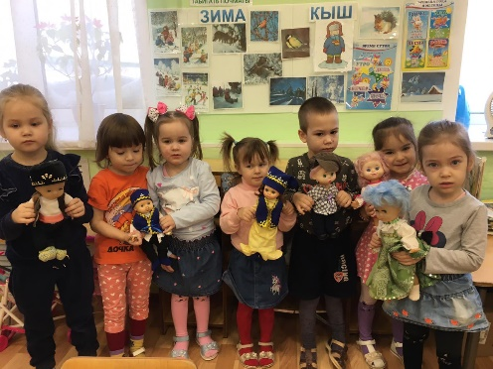  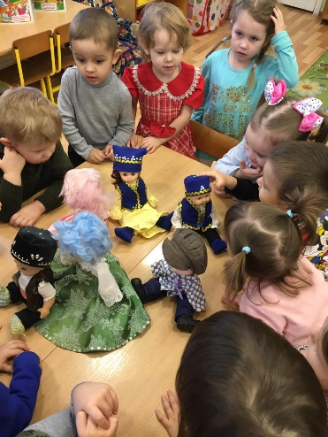  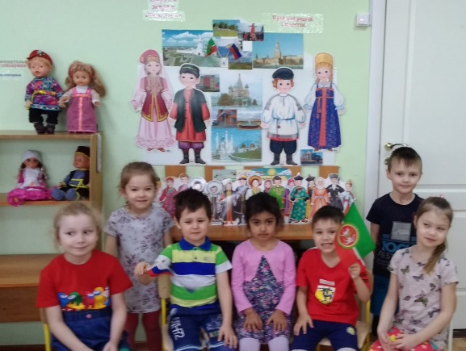  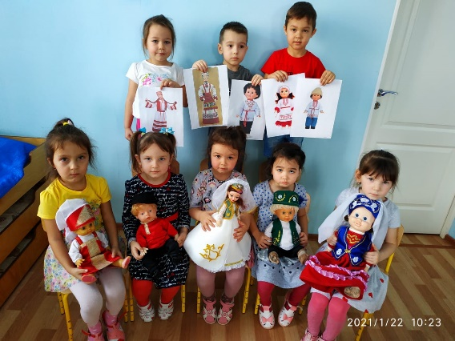

Ст.воспитатель Мухамедшина Л.Р.
Заведующий Гимадиева Г.Х.

